HASIL EVALUASI KERJA SAMA
STIKES KEPANJEN
TAHUN 2016

STIKes Kepanjen telah melakukan kerja sama dengan 75 instansi yang terdiri dari 73 instansi pemerintahan dan swasta (dalam negeri) dan 2 instansi dari luar negeri. STIKes Kepanjen melakukan evaluasi kerja sama setiap satu tahun sekali. Tujuan dari evaluasi ini adalah untuk mengetahui beberapa aspek kerjasama seperti komunikasi dan kordinasi, responsivitas, pengembangan kegiatan, mutu, relevansi, produktivitas, keberlanjutan, kepuasan dan manfaat kerja sama. Berikut adalah hasil evaluasi kerja sama STIKes Kepanjen Tahun 2016:
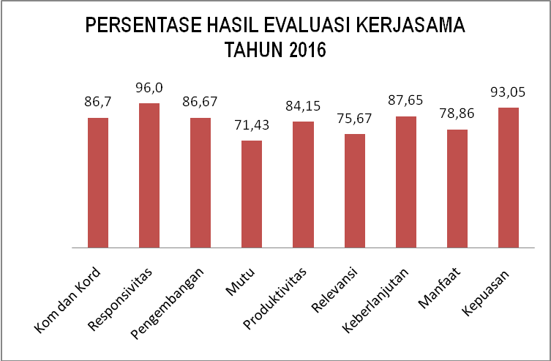
Berdasarkan diagram di atas menunjukkan bahwa sebagian besar instansi yang bekerjasama dengan STIKes Kepanjen memiliki evaluasi yang berada pada kategori sangat baik.

